Podkarpacie: zmniejszyła się liczba zlikwidowanych nielegalnych wysypisk śmieci
Na Podkarpaciu w 2023 r. zmalała liczba zlikwidowanych nielegalnych wysypisk odpadów komunalnych w porównaniu z 2022 r. Natomiast wzrosła liczba istniejących „dzikich” wysypisk śmieci. Większość wysypisk, zarówno zlikwidowanych jak i istniejących znajdowała się na terenach wiejskich.
W 2023 r. w województwie podkarpackim zlikwidowano 286 nielegalnych wysypisk odpadów komunalnych, w tym najwięcej w powiecie dębickim – 95. Na drugim miejscu znalazł się powiat stalowowolski, gdzie zlikwidowano 46 nielegalnych wysypisk, a na trzecim Rzeszów – 39.
W 2023 r. na Podkarpaciu nielegalne wysypiska stwierdzono w 13 powiatach (stan na 31 grudnia)
Odpady zebrane podczas likwidacji ważyły łącznie 472,8 tony. Na koniec 2023 r. na Podkarpaciu istniały 74 „dzikie” wysypiska śmieci. Ich ogólna powierzchnia wynosiła 22,7 tys. m².
Na terenach wiejskich zlokalizowanych było 58 nielegalnych wysypisk, a w miastach 16. Najwięcej nielegalnych wysypisk odpadów komunalnych stwierdzono w powiecie rzeszowskim – 17, następnie dębickim – 16. Na trzecim miejscu znalazł się powiat lubaczowski i Przemyśl – po 9 wysypisk.
Na Podkarpaciu w 2023 r. zlikwidowano o 24 nielegalne wysypiska mniej w porównaniu z 2022 r. Wzrosła natomiast o 47,5 tony ogólna waga zlikwidowanych odpadów. Zwiększyła się również liczba „dzikich” wysypisk, stwierdzonych na dzień 31 grudnia (o 14), a ich powierzchnia wzrosła o 557 m².

Wykres 1. Zlikwidowane nielegalne wysypiska śmieci na Podkarpaciu
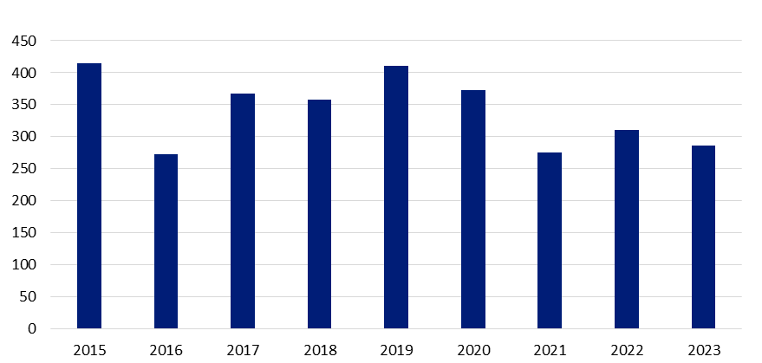

W przypadku cytowania danych Głównego Urzędu Statystycznego prosimy o zamieszczenie informacji: „Źródło danych GUS”, a w przypadku publikowania obliczeń dokonanych
na danych opublikowanych przez GUS prosimy o zamieszczenie informacji: „Opracowanie własne na podstawie danych GUS”.
Opracowanie merytoryczne:  Urząd Statystyczny w Rzeszowie  p.o. Dyrektora Teresa Krzemińska  Tel.: 17 853 52 10, 17 853 52 19 | Rozpowszechnianie:  Informatorium Statystyczne  Tel.: 17 853 57 55
Podkarpacki Ośrodek Badań Regionalnych  Osoba do kontaktu z mediami  Angelika Koprowicz  Tel.: 17 853 52 10, 17 853 52 19 wew. 201  e-mail: sekretariatusrze@stat.gov.pl |   rzeszow.stat.gov.pl

@Rzeszow_STAT

@USRzeszow
Powiązane opracowania
Ochrona środowiska 2024
Temat dostępny w bazach danych
Odpady Komunalne
Ważniejsze pojęcia dostępne w słowniku
Odpady

